Дистанционный урок на платформе ZOOM

Российская электронная школа

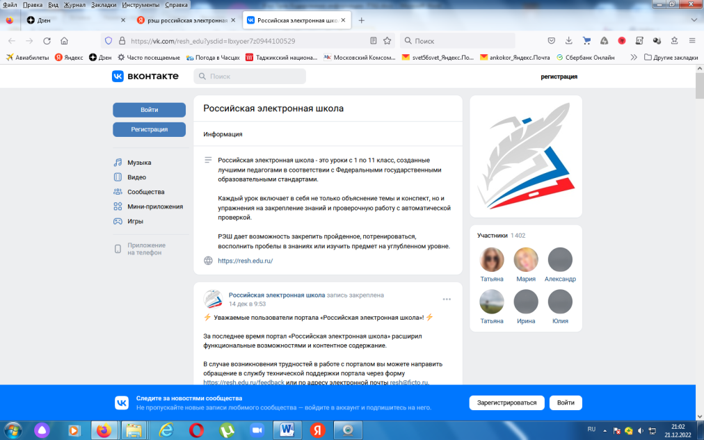

**Конспект урока** [**https://resh.edu.ru/subject/lesson/7103/conspect/296732/**](https://resh.edu.ru/subject/lesson/7103/conspect/296732/)

**Технология, 6 класс РЭШ**

**Урок 27. Технологии записи, хранения и передачи информации**

**Перечень вопросов, рассматриваемых на уроке**

1. Преобразование, хранение и кодирование информации.
2. Знаковая форма представления информации.
3. Отличия сигнала от знака.
4. Шифрование информации.

**Тезаурус**

**Информация** – это сведения об объектах и явлениях окружающей среды, их свойствах и состоянии, количественных и качественных проявлениях, которые воспринимают живые организмы, технические устройства или другие приёмники сведений в процессе их приспособления к условиям окружающей среды, жизни, деятельности или работы.

**Кодирование** – процесс представления сведений в какой-либо материальной форме.

**Дегустатор** – (лат. degusto – чувствовать вкус) – специалист, изучающий продукты питания и напитки.

**Сигнал** – информация, представленная в форме, удобной для её передачи, обработки, хранения и использования.

**Знак** – материальное отображение сигнала.

**Основная и дополнительная литература по теме урока**

1. Технология. 5 класс: учеб. пособие для общеобразовательных организаций / В. М. Казакевич, Г. В. Пичугина, Г. Ю. Семенова и др.; под ред. В. М. Казакевича. – М.: Просвещение, 2017.

**Теоретический материал для самостоятельного изучения**

Информация преобразуется органами чувств живых организмов или анализаторами технических устройств в электрические или химические отпечатки. Каждый такой отпечаток соответствует определённому объекту, явлению или каким – то их элементам. Отпечатки отправляются на хранение в запоминающие органы или устройства: в мозг или клетки живого организма, в электронную или магнитную память технического устройства. При повторном получении информации происходит её «узнавание». Это позволяет лучше и быстрее приспосабливаться к условиям окружающей среды.

В информационных технологиях важно не только получать и усваивать информацию, но и передавать её другим, отправитель информации должен представить её в какой – либо материальной форме, доступной для восприятия. Для живых организмов материальная форма информации должна соответствовать имеющимся у них каналам восприятия информации. Соответственно для людей и многих животных – это зрение, слух, вкус, обоняние и осязание. Информация должна быть представлена наглядно, с помощью звука, запаха, химических веществ для восприятия их на вкус, механическим воздействием, температурой.

Хорошо развитые чувства вкуса и обоняния могут понадобиться при выборе профессии. Одной из таких профессий является профессия дегустатора. Дегустатор должен от природы различать тончайшие нюансы вкуса и запаха. Но он должен ориентироваться также на зрение, слух, а иногда и на осязание. Например, оценивая чайные листья, он внюхивается в них, оценивает их на ощупь, прислушивается к шороху. Затем он присматривается к цвету настоя и лишь после этого пробует его на вкус. Одну и ту же информацию можно передать её получателю разными способами. Процесс представления сведений в какой-либо материальной форме называется кодированием.

Код – это набор условных обозначений или сигналов для передачи или записи заранее определённых понятий. Для того, чтобы сообщение было принято и понято получателем, и его отправитель, и его получатель должны пользоваться одним и тем же кодом. Если получатель не знает кода, в котором представлена посланная ему информация, он не сможет понять смысл сообщения.

Нужно учитывать, что закодированная информация всегда имеет определённую форму выражения или представления. Поэтому кодированием можно назвать переход от одной формы представления информации к другой, более удобной для передачи, обработки и хранения. При кодировании информации она представляется в виде совокупности или последовательности сигналов.

Сигналом называют информацию, представленную в форме, удобной для её передачи, хранения и использования. По существу, сигнал – это несущий информацию условный знак, принятый для передачи или записи каких-либо сведений. Условным он называется потому, что отправитель и получатель информации договорились, что они будут понимать под тем или иным сигналом. Например, сигналами при общении людей являются сказанные или написанные с помощью букв слова, определённые позы тела и рук, мимика (выражение лица), тембр и громкость голоса, их сочетания. Сигналы отображаются соответствующими знаками. Так, в языках большинства народов – это слова, выраженные буквенными знаками. Буквы или их сочетания соответствуют звукам при произнесении слов. Однако есть языки, в которых одним знаком может обозначаться целое слово или даже несколько слов. Такие знаки называют иероглифами. Они используются для представления информации народами Китая, Японии и некоторых других стран. Слова можно выражать не только буквами в привычном начертании, но и буквами в виде точек и тире, в виде положения рук.

Для букв и слов можно придумать и другие знаки, которые будут понятны только очень узкому кругу людей. Такое кодирование информации называется шифрованием. Некоторые знаки используют для представления информации о количестве чего-либо. Такими знаками являются цифры. Привычные нам по начертанию цифры были заимствованы европейцами у арабов. Поэтому они до сих пор называются арабскими цифрами. Первоначально каждая арабская цифра при изображении состояла из такого количества углов, которое соответствовало её количественному значению. Привычные скруглённые формы цифр образовались позже для быстроты и удобства их написания. Однако и сейчас на конвертах пишут почтовые индексы цифрами с углами для считывания информации компьютерами. Римские цифры, появившиеся две с половиной тысячи лет назад имеют особое начертание. Обозначение некоторых чисел состоит из нескольких римских цифр. При этом если меньшая римская цифра стоит слева от большей, то она вычитается из большей, если же меньшая цифра стоит справа от большей, то она прибавляется к ней. Для обозначения арифметических и алгебраических действий с числами также придуманы условные знаки. Например, сложение обозначается знаком плюс, вычитание знаком минус.

Для общения с компьютерами нужна другая система кодирования информации. Для компьютера информацию надо составлять из последовательности отдельных сигналов и пропусков между ними. Подача сигнала в записи на бумаге обозначается единицей, отсутствие сигнала – нулём.

Среди знаков, представляющих информационные сигналы, выделяют специальные условные знаки, называемые символами. Символ – это условный знак, который не просто отображает фрагмент информации о чём-либо. Это целый информационный фрагмент, подобный картине художника. Он раскрывает смысл и главную идею какого-либо понятия, объекта, явления или события. В смысле как специальном знаке бывает изображён какой-либо предмет, человек либо животное или растение. Например, символом веры для православных христиан является крест, для мусульман – полумесяц, для иудеев – звезда Давида, для буддистов – дхармчакра, или «колесо закона».

Символы широко применяются в информационной практике современных людей. В любой стране символом власти и управления является понятие «государство». Каждая страна имеет свой государственный символ – герб. Символом правосудия является древнегреческая богиня Фемида с весами и мечом. Свои символы имеют различные фирмы. Например, символом Камского автомобильного завода стал степной аргамак – распространённая в степях Татарстана лошадь, символом компании Apple – надкусанное яблоко. Специальные символы используют и в повседневной жизни. Например, всем понятно, что символ «череп и кости» означает опасность для жизни, а символ «пламя» – опасность возгорания или пожара.

Символы могут играть важную моральную и даже политическую роль. Примером этому служат Вечный огонь у монументов погибшим героям как символ памяти об их подвиге, георгиевская лента как символ беззаветного героического служения Родине, пять олимпийских колец как символ мирных соревнований людей пяти континентов, а не войны между ними.

**Примеры и разбор решения заданий тренировочного модуля**

**Задание 1**. Найди лишнее.

громкий

тихий

горячий

звонкий

**Правильный ответ**:

горячий

**Пояснение:** Элемент, относящийся к другому органу чувств.

**Задание 2**. Решите кроссворд.

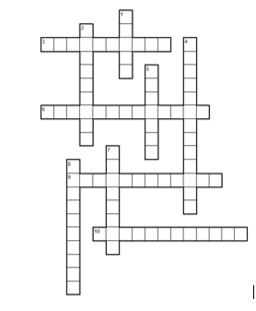

По горизонтали:

**3.** Сведения об окружающем его мире. **6.** Безошибочное отражение текущего положения дел. Со временем информация может утратить это свойство. **9.** Соответствие нуждам человека в конкретный временной отрезок. **10.** Запрет на несанкционированную работу с информацией.

**По вертикали:**

**1.** С помощью какого органа чувств здоровый человек получает больше всего информации? **2.** Устройство, помогающее человеку хранить, передавать и обрабатывать информацию. **4.** Независимость от чего-либо суждения, оценки. **5.** Исчерпывающие характеристики предмета или явления. **7.** Информация, которую человек получает с помощью языка. **8.** Информация, воспринимаемая человеком с помощью кожи.

**Ответ:**

